’s-Hertogenbosch
Vughterstraat 53

Kadastraal : ’s Hertogenbosch, G-0808  Monumentnr. : SOM0694  Huidige functie : winkel-woonhuis | Bouwjaar : ca. 1865, oudere kern  Architect :  Oorspr.functie : woon-werkhuis

Verbouwingen : XXc, 1988
Archief : Gemeente ’s-Hertogenbosch, afdeling BAM
Datum document: 09-08-2007

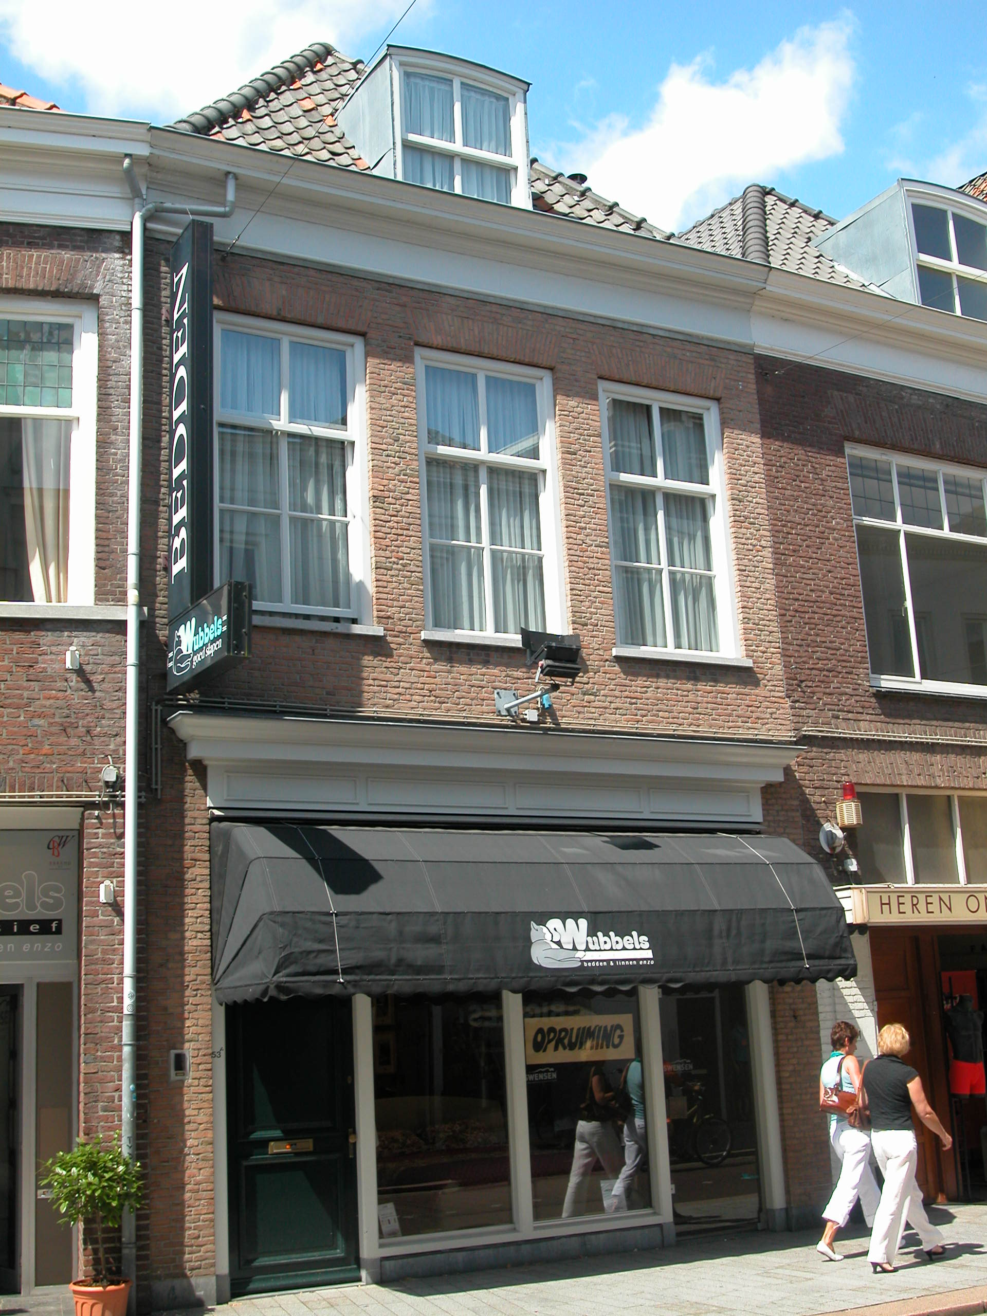

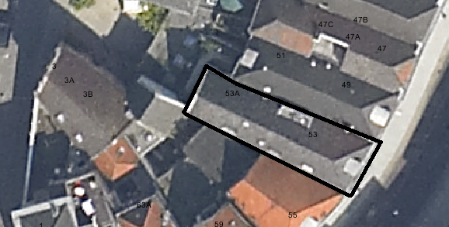
globale aanduiding van het perceel

Context

(Bouw)historie:
Het pand Vughterstraat 53 stond in 1576 bekend onder de naam “Den Sueten Naem Jesus” en in 1606 als “De Gulden Kerbijn” of “het Vergulde Vuurroer” en werd destijds bewoond door Claes de Busmaker. Rond 1704 droeg het de naam “De Vergulde Wan”. In de 19de eeuw werd dit oude pand verbouwd en voorzien van een nieuwe voorgevel. In het derde kwart van de 20ste eeuw werd deze gevel opnieuw gewijzigd: de pui werd vernieuwd en de drie vensters op de verdieping werden vervangen door één breed venster. De 19e-eeuwse situatie van de voorgevel werd weer in grote lijnen gereconstrueerd in 1988. De begane grond van het pand is in gebruik als winkel en op de verdieping wordt gewoond.

Ligging:
Het gebouw ligt op een smal perceel aan de noordwestelijke zijde van de Vughterstraat, in het gebied tussen de eerste ommuring uit de 13e eeuw en de tweede ommuring uit de 14e eeuw. Het perceel is geheel bebouwd. Op de kadastrale minuut uit 1823 is zichtbaar dat het perceel destijds ook in zijn geheel bebouwd was.
De gevel aan de Vughterstraat is onderdeel van een gevelwand met voornamelijk 19e-eeuwse lijstgevels. Veel van deze panden aan de Vughterstraat hebben een oudere, soms zelfs middeleeuwse, kern. Door de eeuwen heen is de Vughterstraat, die in opzet een stadsuitbreiding uit de 14e eeuw is en vanuit het zuiden van ’s-Hertogenbosch naar de Markt loopt, een belangrijke uitvalsweg geweest met grote economische activiteiten. Hierdoor is de hoofdbebouwing aan deze straat door de tijd heen sterk gewijzigd en vernieuwd.

Beschrijving

Algemeen (hoofdvorm, kap):
Het pand bestaat uit een voorhuis met vast achterhuis en heeft twee bouwlagen onder een zolder. Het schilddak, met dakschild aan de voorzijde, is gedekt met gesmoorde Oud Hollandse pannen. Tegen de achtergevel een recente éénlaags aanbouw onder een plat dak. Het pand had vroeger kelders. Deze zijn niet meer aanwezig.

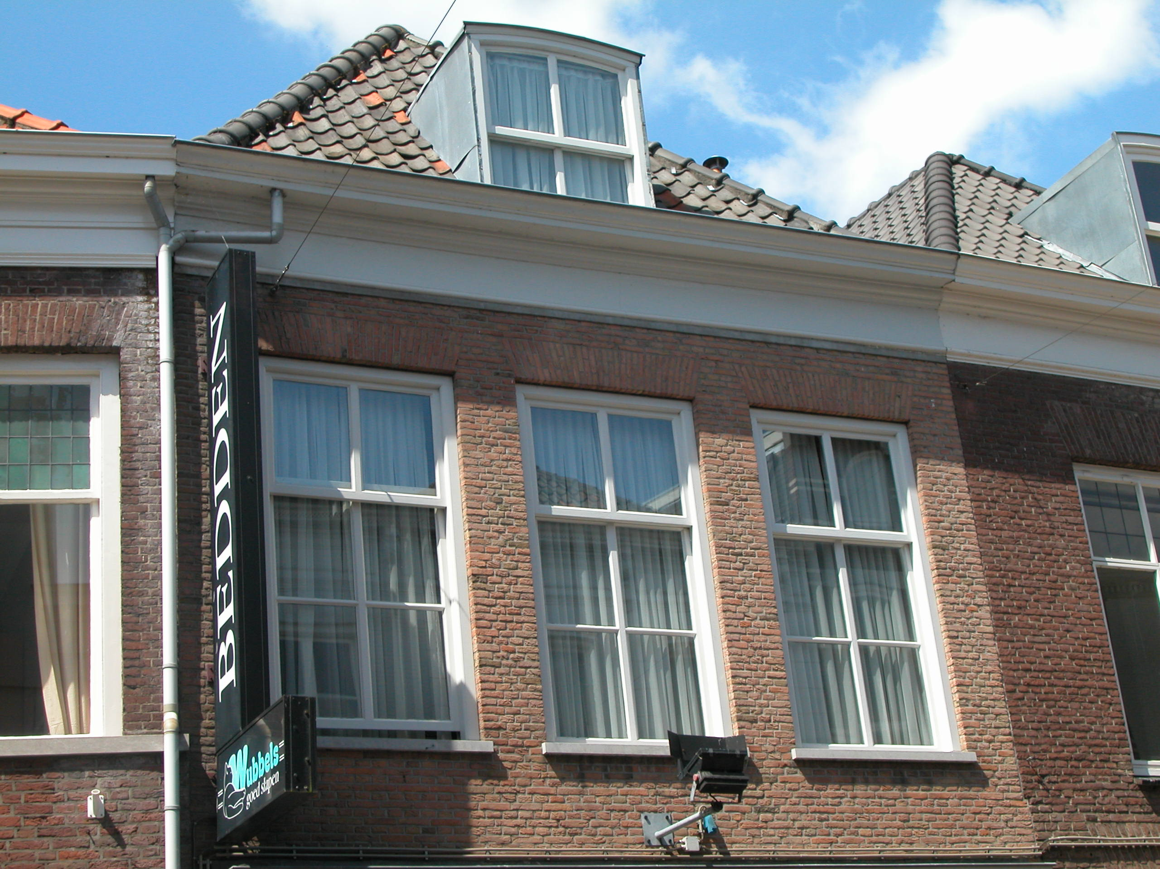

Voorgevel:
De drie vensterassen brede voorgevel is opgetrokken in schoon metselwerk. De 19de-eeuwse gevel is in 1988 in grote lijnen gereconstrueerd. Er is een nieuwe historiserende houten winkelpui geplaatst en op de verdieping zijn de drie oorspronkelijke vensteropeningen terug gebracht. Links van de centrale etalagevensters op de begane grond zit de ingang tot de bovenwoning en rechts de winkelingang. Boven in de pui zijn vier getoogde bovenlichten aangebracht. De pui wordt afgesloten door een houten fries met velden en een geprofileerde kroonlijst. Op de verdieping drie vensters met 6-ruits schuiframen. Onder de vensters een hardstenen lekdorpel en erboven een strekse boog. De gevel wordt afgesloten door een hoofdgestel met architraaf, fries en geprofileerde kroonlijst. Het dakschild boven de voorgevel bevat een dakkapel.

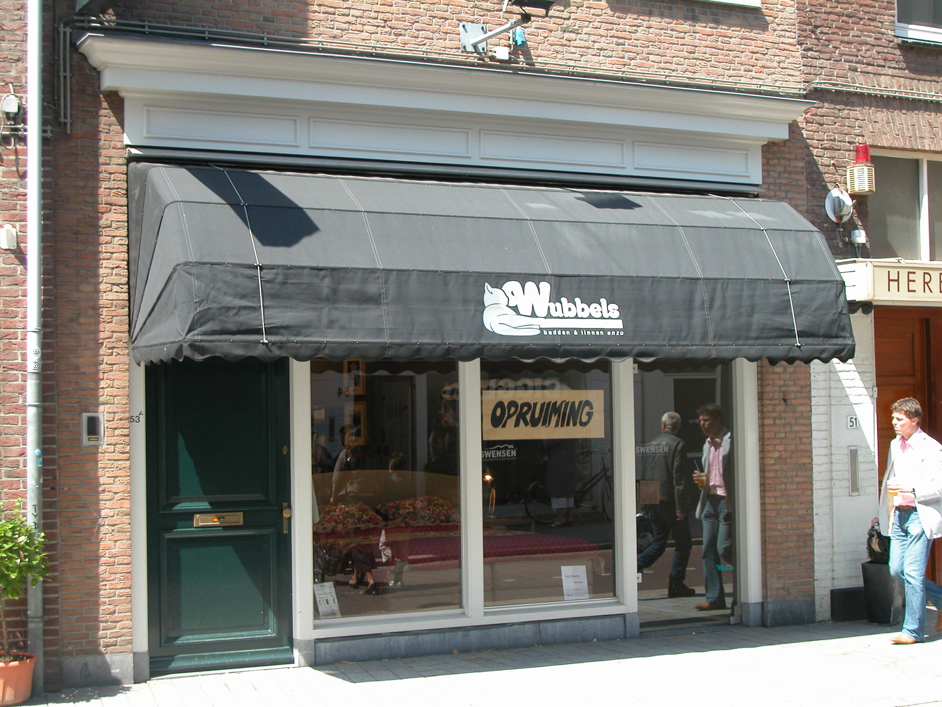

Zijgevels:
Het pand wordt aan beide kanten begrensd door bebouwing.
Achtergevel:
De achtergevel is niet zichtbaar vanuit de openbare ruimte. Op het waarderingsformulier voor de Bouwhistorische Verwachtingkaart wordt de gevel omschreven als een gestucte topgevel. Op tekeningen uit 1988 heeft het pand nog een recht afgesloten gevel, maar uit de luchtfoto blijkt dat het hier naar alle waarschijnlijkheid om een topgevel gaat. Vermoedelijk is de top van de achtergevel in 1988 nieuw opgemetseld.
Enkel de gevelopeningen op de verdieping zijn weergegeven op de tekening: links een venster met 6-ruits raam en rechts een toegang (tot het plat dak).

Ruimtelijke indeling:
Op tekeningen uit 1988 is de ruimtelijke indeling van het pand als volgt weergegeven: De oorspronkelijke brandmuur tussen het voor- en achterhuis is verdwenen. De gehele begane grond is in gebruik als winkel. In de linker zijmuur is een doorbraak naar het linker buurpand (geconstateerd tijdens veldwerk). Op de verdieping wordt gewoond. De trap naar de verdieping ligt tegen de linker zijmuur. Op deze bouwlaag is een klein verschil in het vloerniveau zichtbaar, wat nog herinnert aan een voorhuis-achterhuis indeling. Er is een stookplaats in het voorhuis tegen de rechter zijmuur. Op de zolderverdieping zijn enkele slaapvertrekken.

Constructies:
Uit de tekening van 1988 is duidelijk op te maken dat de linker zijmuur gemeenschappelijk is met het buurpand. Of dit ook voor de rechter zijmuur geldt, is niet duidelijk. Op schetstekeningen uit 1988 is aangegeven dat het voorhuis een enkelvoudige verdiepings- en zolderbalklaag heeft. Het achterhuis heeft een samengestelde verdiepingsbalklaag en een enkelvoudige zolderbalklaag. Tijdens de opnamen in 1988 zijn er op de verdieping sporen van een houtskelet aangetroffen. De kap met schaarspanten dateert grotendeels uit het midden van de 19de eeuw en bevat een hergebruikt eiken tussenbalkjuk.

Interieurelementen
Over eventuele waardevolle interieurelementen is geen documentatie voorhanden.
Erf, bijgebouwen, diversen:
Tegen de achtergevel staat een recente éénlaags aanbouw onder een plat dak.

Motivering voor plaatsing op de gemeentelijke monumentenlijst

1. Architectonische en stedenbouwkundige waarden
Het pand Vughterstraat 53 heeft stedenbouwkundige waarde vanwege de samenhang met de historische gebouwde omgeving en de historische verkavelingsstructuur en vanwege de ligging buiten de eerste en binnen de tweede stadsmuur. De gevelwanden van de Vughterstraat vormen vrijwel in hun geheel een fraai historisch ensemble.

2. Bouw- en/of kunsthistorische waarden
Het feit dat er achter de gevel een oudere kern schuil gaat geeft het geheel bouwhistorische waarde. In het pand zijn nog enkele onderdelen aanwezig van deze oudere kern, zoals de sporen van een houtskelet, de samengestelde balklaag in het achterhuis en het opnieuw gebruikte dekbalkjuk.

3. Cultuurhistorische waarden
Het object bezit cultuurhistorische waarde als representant van de ontwikkelingen in de loop van de 19de eeuw, toen veel oude huizen in de Vughterstraat geheel of gedeeltelijk werden vernieuwd en werden voorzien van een nieuwe voorgevel.

Het object Vughterstraat 53, bestaande uit een 19de-eeuws winkelwoonhuis met een oudere kern en goed gereconstrueerde voorgevel, is op basis van bovenstaande criteria beschermenswaardig als gemeentelijk monument in de gemeente ‘s-Hertogenbosch

